СОГБОУ «Духовщинская школа – интернат для обучающихся с ОВЗ»

Внеклассное занятие «Плюсы и минусы Интернета»

Воспитатель: Чуякова С.В.

Тема: « Плюсы и минусы Интернета».
В настоящее время почти в каждой семье есть компьютер, подключенный к сети Интернет. И очень часто дети проводят за компьютером много времени. С одной стороны, это хорошо, потому, что дети с помощью Интернета узнают много нового, получает навыки общения, письма, чтения, рисования. Но в то же время есть и отрицательные стороны.
Задание 1: рассмотри картинки «Плюсы Интернета», «Минусы Интернета».
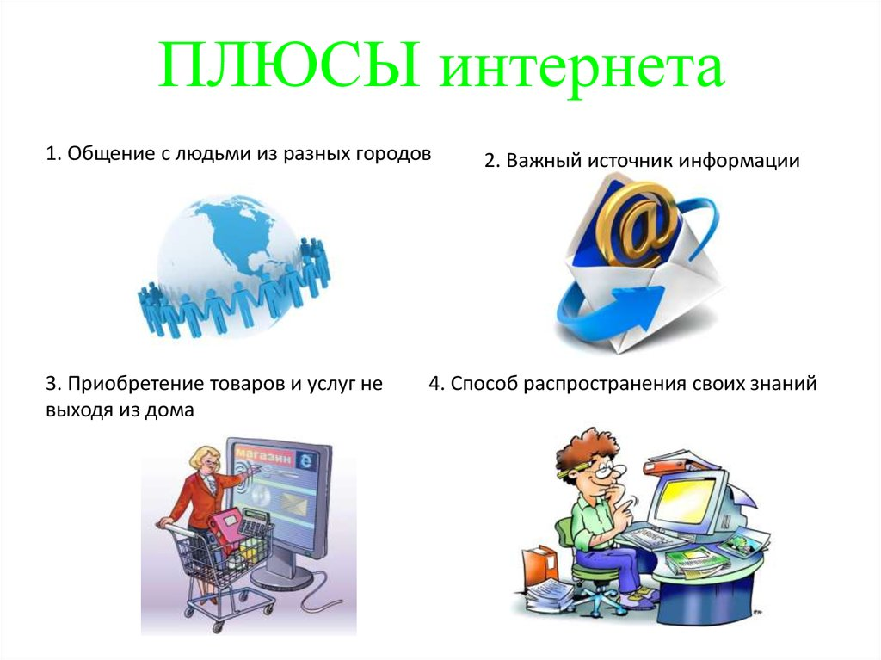

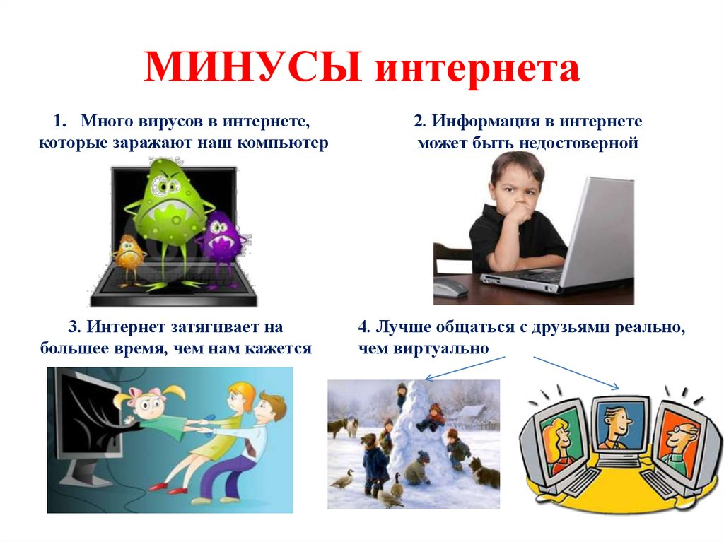

Ответь на вопросы:
- Перечисли положительные стороны использования Интернета?
- Какие отрицательные стороны использования сети Интернет ты знаешь?

Задание 2: рассмотри картинку «Безопасность в Интернете», повтори правила поведения в сети Интернет.
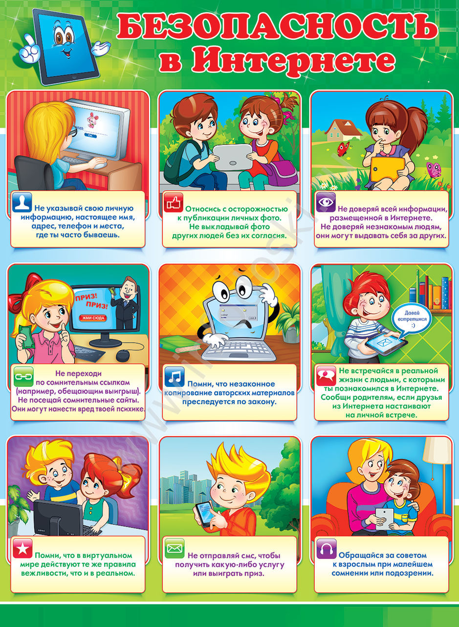

Перечисли правила безопасного поведения в сети Интернет?

